Capturas del mockup
Pantalla 1
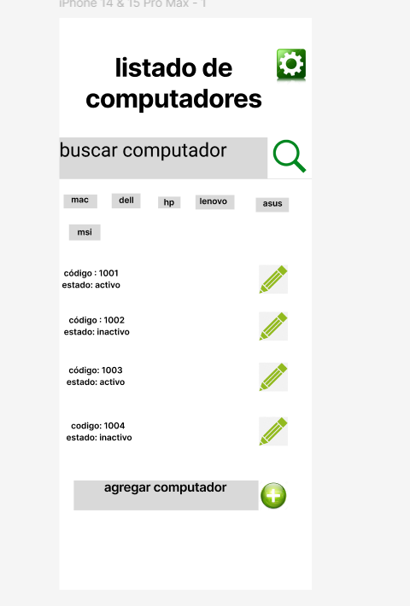

Pantalla 2
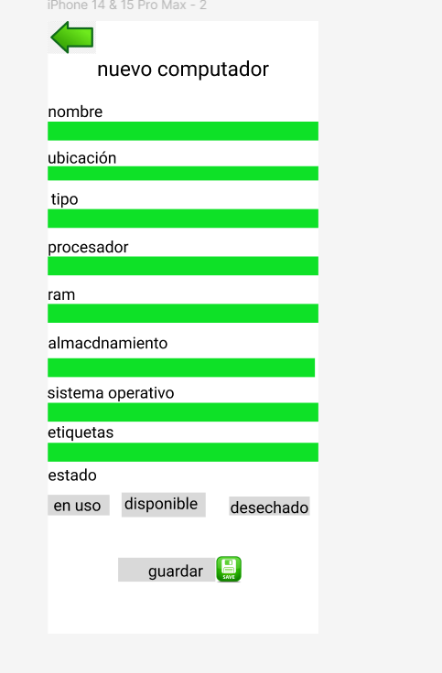

Pantalla 3
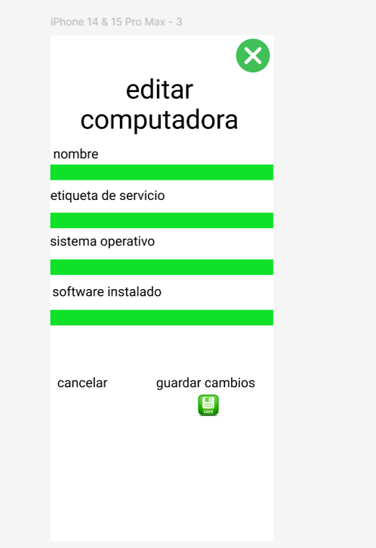

Pantalla 4
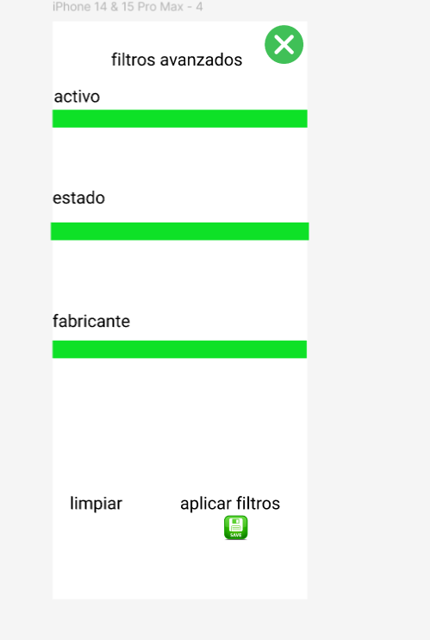

Pantalla 1: Listado de Computadores
- Fondo: Blanco (#FFFFFF), que da un aspecto limpio y minimalista.
- Texto Principal (“listado de computadores”): Negro (#000000), resalta sobre el fondo blanco.
- Íconos (Engranaje, Lupa, Lápices, Botón “+”): Verde brillante (#00FF00), que destaca claramente y guía la atención del usuario hacia elementos interactivos.
- Botón “Agregar Computador” (con ícono “+”): Verde brillante (#00FF00), que sigue la consistencia con otros elementos interactivos.
- Etiquetas de Filtro (TAC, iMAC, etc.): Gris claro (#E0E0E0) con texto negro, lo cual las diferencia ligeramente del fondo.
- Texto de información del computador (código, estado): Negro, resaltando claramente sobre el fondo blanco.

Pantalla 2: Nuevo Computador
- Fondo: Blanco (#FFFFFF).
- Texto Principal (“nuevo computador”): Negro (#000000), jerárquicamente destacado en la parte superior.
- Campos de Entrada: Verde brillante (#00FF00), indicando campos activos y seleccionables.
- Botones de Estado (en uso, disponible, desechado): Verde brillante (#00FF00), manteniendo consistencia en la interacción.
- Botón de Guardar (ícono de disquete): Verde brillante (#00FF00), claramente identificado como un botón principal.
- Botón de Retroceso (Flecha izquierda): Verde brillante (#00FF00), invitando a regresar al listado.

Pantalla 3: Editar Computadora
- Fondo: Blanco (#FFFFFF).
- Texto Principal (“editar computadora”): Negro (#000000), en la parte superior para jerarquizar la función de edición.
- Campos de Entrada: Verde brillante (#00FF00), alineado con el diseño de la pantalla anterior para mantener coherencia visual.
- Botones de Acción (Cancelar y Guardar cambios):
  - Cancelar: Texto simple, probablemente en negro.
  - Guardar cambios (ícono de disquete): Verde brillante (#00FF00), indicando acción confirmatoria.
- Botón de Cerrar (X): Verde brillante (#00FF00), consistente con el resto de los elementos interactivos.

Pantalla 4: Filtros Avanzados
- Fondo: Blanco (#FFFFFF).
- Texto Principal (“filtros avanzados”): Negro (#000000), indicando el propósito de la pantalla.
- Campos de Entrada y Botones de Selección: Verde brillante (#00FF00), alineados con el esquema visual del resto del diseño.
- Botones de Acción:
  - Limpiar: Probablemente en negro o gris, para diferenciarlo del botón principal.
  - Aplicar Filtros (ícono de disquete): Verde brillante (#00FF00), destacando como acción principal.
- Botón de Cerrar (X): Verde brillante (#00FF00), manteniendo la coherencia del diseño.

🔍 Observaciones Generales:
- El uso predominante del color Verde brillante (#00FF00) sirve para indicar elementos interactivos, botones principales y campos activos.
- La paleta de colores limitada ayuda a mantener un diseño limpio y claro, con énfasis en la usabilidad.
- El contraste entre el verde y el blanco es adecuado para que los elementos importantes resalten.

